**新 书 推 荐**

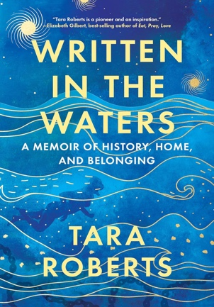**中文书名：****《写在水中：一本关于历史、家园和归属的回忆录》**

**英文书名：****WRITTEN IN THE WATERS: A MEMOIR OF HISTORY, HOME, AND BELONGING**

**作 者：****Tara Roberts**

**出 版 社：National Geographic Society**

**代理公司：Defiore/ANA/Sharon**

**页 数：400页**

**出版时间：2025年2月**

**代理地区：中国大陆、台湾**

**审读资料：电子稿**

**类 型：传记/回忆录**

**内容简介：**

爱看女性冒险故事的读者集合！

本书由《国家地理》杂志探险家塔拉·罗伯茨（Tara Roberts）撰写，记录了一位女性跨越大西洋追踪全球奴隶贸易，并找到她在这个世界上的定位的史诗之旅。

塔拉第一次在史密森尼国家非裔美国人历史博物馆（Smithsonian's National Museum of African American History）看到一张水下考古小组“有目的的潜水”（Diving With a Purpose）的照片时，她就被吸引住了。照片中，黑人妇女和男子带着面罩、脚蹼和水箱，沿着非洲、北美和中美洲的海岸线探索大西洋水域，寻找早已消失在时间长河中的奴隶船残骸。塔拉受到启发，加入了他们的行列，开始了一条比她想象的更具挑战性和个人色彩的探索之路。

在这本华丽而抒情的回忆录中，她讲述了一个关于探索和反思的故事，从华盛顿特区的家到异国他乡：泰国、斯里兰卡、莫桑比克、南非、塞内加尔、贝宁、哥斯达黎加和圣克罗伊岛。 这段旅程让她结识了其他潜水员、学者和考古学家，提供了一种独特的视角来了解1250万被从非洲故乡带到其他大陆奴役的灵魂。但对塔拉来说，这次旅程也很私人。受到在“中央航路”（Middle Passage）中丧生者后裔的启发，她决定探究自己的家族历史和作为黑人女性的生活，以帮助理解自己的身份。

这部叙事复杂而真实，感人至深，预示着文学界将出现一个重要的新声音，打开人们的思想和心灵。

适合伊丽莎白·吉尔伯特（Elizabeth Gilbert）的《美食，祈祷，恋爱》（*Eat Pray Love*）、谢丽尔·斯特雷德（Cheryl Strayed）的《走出荒野》（*Wild*）和杰斯敏·沃德（Jesmyn Ward）的《我们收获的男人们》（*Men We Reaped*）等冒险女性回忆录的粉丝。

**作者简介：**

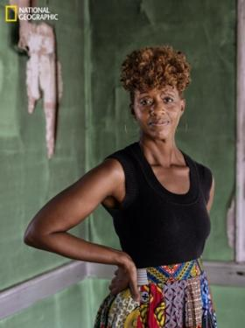

**塔拉·罗伯茨（****Tara Roberts）**是《国家地理》杂志的驻地探险家，她记录了在跨大西洋奴隶贸易期间曾经运载过被俘虏的非洲人的沉船。他们的故事，以及她一路上遇到的潜水员、历史学家、考古学家和社区的故事，被制作成播客系列节目《潜入深海》（*Into the Depths*），已被200多家媒体报道。2022年，罗伯茨成为首位登上《国家地理》杂志封面的黑人女性探险家，并被评为劳力士国家地理年度探险家（Rolex National Geographic Explorer of the Year）。她曾是麻省理工学院开放纪录片实验室（MIT’s Open Documentary Lab）的研究员，现居住在佐治亚州亚特兰大市。

**媒体评价：**

“塔拉·罗伯茨是一位先驱，也是一位励志人物。她的作品与其说是‘发掘’过去，不如说是将过去从深海和历史的阴影中恭敬地拉了出来。这本书和她的旅程深深地打动了我。”

----伊丽莎白·吉尔伯特（Elizabeth Gilbert），《纽约时报》畅销书《美食，祈祷，恋爱》（*Eat Pray Love*）的作者

“《写在水中》（*WRITTEN IN THE WATERS*）将永远写在我的灵魂深处。塔拉·罗伯茨无所畏惧，却又脆弱不堪；敢于冒险，却又脚踏实地。这本回忆录完成了艰难而必要的代际治愈工作。她用自己的文字描绘了一条精神复兴之路。”

----塔娅里·琼斯（Tayari Jones），《纽约时报》畅销书《美国婚姻》（*An American Marriage*）的作者

“塔拉·罗伯茨的《写在水中》是一份礼物，通过一位无畏的女权主义世界旅行者的视角，对“中央航路”沉没的历史进行了一次发自内心的探索。她以抒情散文的形式，引人入胜地讲述了沉没的奴隶船的历史——就像她应对中年挑战一样——使这本书成为一本不可磨灭的读物，也是对黑人文学生活的重大贡献。”

----迈克尔·埃里克·戴森（Michael Eric Dyson），《纽约时报》畅销书《真相是什么样的》（*What Truth Sounds Like*）的作者

**感谢您的阅读！**

**请将反馈信息发至：版权负责人**

**Email**：**[Rights@nurnberg.com.cn](mailto:Rights@nurnberg.com.cn)**

安德鲁·纳伯格联合国际有限公司北京代表处

北京市海淀区中关村大街甲59号中国人民大学文化大厦1705室, 邮编：100872

电话：010-82504106, 传真：010-82504200

公司网址：[http://www.nurnberg.com.cn](http://www.nurnberg.com.cn/)

书目下载：<http://www.nurnberg.com.cn/booklist_zh/list.aspx>

书讯浏览：<http://www.nurnberg.com.cn/book/book.aspx>

视频推荐：<http://www.nurnberg.com.cn/video/video.aspx>

豆瓣小站：<http://site.douban.com/110577/>

新浪微博：[安德鲁纳伯格公司的微博_微博 (weibo.com)](https://weibo.com/1877653117/profile?topnav=1&wvr=6)

微信订阅号：ANABJ2002

